組織の支援者拡大を目指す
NPO組織基盤強化プロジェクト
本事業は平成24年度茨城県新しい公共支援事業「認定ＮＰＯ法人育成支援事業」の一環として開催します。

～コモンズが贈るＮＰＯ組織基盤強化に向けた特別プログラム～
新認定ＮＰＯ制度や新寄附税制、ＮＰＯ法改正等の制度的な改正によりＮＰＯが信頼力を高めるチャンス到来です！サポーターを増やす基盤を今こそしっかり固めておきましょう。

このプロジェクトは基礎講座、実践講座、それから専門家による個別支援というように段階的にＮＰＯ組織基盤強化をしていくものです。
信頼性向上をめざし、認定ＮＰＯ制度や会計基準、情報開示等の理解から始まり、認定ＮＰＯの取得やファンドレイジングの実践講座、そして専門家（会計支援や認定ＮＰＯ）による個別サポートを受けます。

ホップ！
開催時間：全日程 13:00～17:00
●基礎講座●（どなたでも参加可）
回 | 開催日 | 内容 | 講師
第1回 | ８月２２日（水） | 新認定NPO制度と寄附税制について | 柱山歩（税理士）
第2回 | ９月５日（水） | NPO会計基準入門 | 脇坂誠也（税理士）
第3回 | ９月２０日（木） | 支援を呼び込む事業報告と情報開示 | 水谷綾（大阪ボランティア協会事務局長）
第4回 | １０月３日（水） | 信頼されるNPOの組織運営 | 横田能洋（茨城NPOセンター・コモンズ  常務理事兼事務局長）
ステップ！
開催時間：
全日程 13:00～17:00
●実践講座●（原則基礎講座を受けた方が前提になります）
回 | 開催日 | 内容 | 講師
第1回 | 10月10日（水） | 認定NPO取得について | 脇坂誠也（税理士）
第2回 | 10月24日（水） | ファンドレイジング実践 | 江崎礼子（茨城NPOセンター・コモンズ理事）
ジャンプ！
●専門家による個別訪問支援●（講座受講生限定のプログラムです）
認定ＮＰＯ取得や、組織基盤強化（ＮＰＯ会計・税務）に向けて専門家派遣による無料個別支援を実施していきます。座学ではなく、専門家とマンツーマンで、認定ＮＰＯ取得や会計基準導入等を目指します。
講座会場
講座定員
つくば市民大学（共催）
（ろうきんつくばビル５階）
30名／回

※秋以降に水戸会場での実施を予定しています。
対象
参加費
認定ＮＰＯ取得や寄附募集等に興味があり、組織の信頼性を向上させることによって新たな支援者を確保していきたいと考えているＮＰＯ団体

無料（今年度のみ）

☆豪華！経験豊富なスペシャル講師陣☆
脇坂誠也（税理士・中小企業診断士）
NPO法人NPO会計税務専門家ネットワーク理事長代理。「透明性の高い会計業務ができてこそ、NPOの信頼性が向上し、活動を拡大することができる」として、NPOの会計・税務をサポートする。
水谷綾（大阪ボランティア協会事務局長）
１９９４年、米国ペンシルヴァニラ州立インディアナ大学経済学部卒業。１９９７年に社会福祉法人大阪ボランティア協会に入職し、現在、事務局長を務める。２００６年、関西学院大学専門職大学院経営戦略科修了。
江崎礼子（茨城NPOセンター・コモンズ理事）
2002年から、ＮＰＯ法人世界の子どもにワクチンを日本委員会の職員として、7年半勤め、認定ＮＰＯ法人取得をはじめとする組織基盤強化と、ファドレイジングに取り組む。2009年シーズ・市民活動を支える制度をつくる会でコミュニケーションディレクターを経て、2010年株式会社ソノリテを起業。ＮＰＯのアシストカンパニーとして、オンライン募金システムの開発提供と、業務支援を行う。

横田能洋（茨城NPOセンター・コモンズ常務理事兼事務局長）
1998年11月に研究会を母体に茨城NPOセンター・コモンズを設立。同年経営者協会を退職しコモンズの常務理事・事務局長となる。以来、様々な市民団体のNPO法人化の相談に応じたり、研修や調査の企画運営、NPOと企業や労働組合などとの協働事業のコーディネートを行っている。常磐大学大学院、流通経済大学大学院の非常勤講師も務める。全国の中間支援組織によるNPO法人会計基準協議会事務局長も務める。

柱山 歩（税理士・社会保険労務士）
ＮＰＯの会計、税務について平成１７年より、あるＮＰＯの会計ボランティアとして参加したのをきっかけにして、税理士登録後、ＮＰＯ会計税務専門家ネットワークへ所属。
また実務のかたわら、ＮＰＯや中小企業向けのセミナーを講演し、会計や税務、実務上の問題点など、専門用語を避けたわかりやすい内容を目指している。平成２３年講演実績２３回。

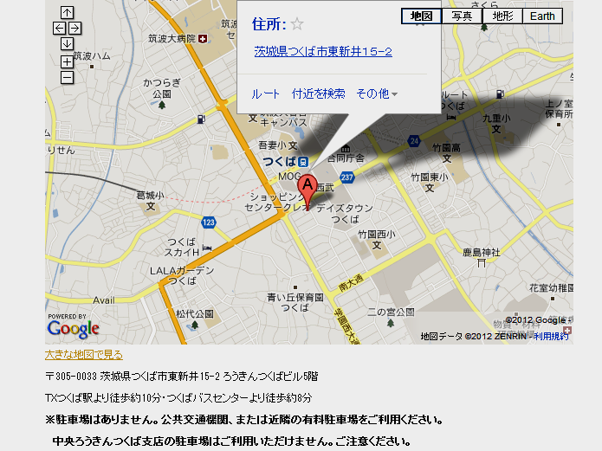

お問い合わせ・お申込み
認定NPO法人
茨城NPOセンター・コモンズ 担当：安久
〒310-0022 茨城県水戸市梅香二丁目1番39号茨城県労働福祉会館2階
☎：029-300-4321
ウェブサイト：www.npocommons.org

- この観察会は全国各地で展開されている株式会社 損害保険ジャパンの一環として開催されます。詳細は裏面をご覧ください。
「NPO組織基盤強化」プロジェクトエントリーシート
FAX：０２９－３００－４３２０ eメール：info@npocommons.org
団体名
（役職）
フリガナ
氏名
連絡先住所 | 〒 （自宅・所属団体・勤務先）
連絡先 | TEL | FAX | ｅメール
- ご記入いただいた個人情報は、本事業の運営及び必要なご連絡のみに使用致します。

